Muzeum Etnograficzne im. Seweryna Udzieli w Krakowie
Instytucja kultury Województwa Małopolskiego
ul. Krakowska 46, 31-066 Kraków

www.etnomuzeum.eu

DEBATA
„Etnografia/Animacja/Sztuka”: 9 maja 2013 r., godz. 18.00

Gdzie: Ratusz, plac Wolnica 1
Kiedy: czwartek, 9 maja 2013 r., godz. 18.00
Wstęp wolny

W ramach wystawy „Etnografia/animacja/sztuka: Nierozpoznane wymiary rozwoju kulturalnego” zapraszamy do udziału w debacie, w trakcie której poruszony zostanie temat łączenia sztuki, animacji i praktyki etnograficznej: Czy łączenie tych dziedzin skazane jest na metodologiczną katastrofę? Czy raczej jest szansą na dostrzeżenie nierozpoznawanych często wymiarów kultury? Jakie możliwości i pułapki stoją przed artystami i badaczami opisującymi rzeczywistość współczesnej wsi? Jaki potencjał badawczy wyłania się z działań o charakterze artystycznym lub animacyjnym? Debacie towarzyszyć będzie promocja książki napisanej przez zespół badaczy, animatorów kultury i artystów, wydanej nakładem Narodowego Centrum Kultury.

Debata, w której udział wezmą – Magdalena Zych (MEK), dr Tomasz Rakowski (Kolektyw Terenowy, Instytut Etnologii i Antropologii Kulturowej UW), Marta Duch-Dyngosz (Miesięcznik ZNAK), dr Łucja Piekarska-Duraj (MIK) oraz dr Grażyna Kubica-Heller (Instytut Socjologii UJ) – odbywa się w ramach wystawy „Etnografia/animacja/sztuka: Nierozpoznane wymiary rozwoju kulturalnego”.

Ekspozycja opowiada o sytuacji spotkania etnografów, animatorów kultury, artystów i mieszkańców wsi Broniów i Ostałówek na Południowym Mazowszu. Koncepcja wystawy to próba zajrzenia przez dziurkę od klucza do domów i zagród, gdzie toczy się codzienne życie, pełne twórczych rozwiązań, projektów urządzeń i myśli społecznych. Miejsc, które określane przez instytucje mianem „zagrożonych wykluczeniem”, okazują się wyjątkowo bogate i pełnowartościowe, choć odmienne od wykreowanych przez centra unifikujących wzorców.

Wystawa ukazuje złożoność relacji między swoimi i obcymi, innymi i udomowionymi. Oparta jest na reminiscencjach projektów animacyjnych i artystycznych realizowanych w 2011 roku w ramach działania „Prolog” przez Kolektyw Terenowy (grupy badaczy, animatorów i artystów związanych z Instytutem Kultury Polskiej i Instytutem Etnografii i Antropologii Kulturowej Uniwersytetu Warszawskiego, oraz zaproszonych przez nich gości – artystów zajmujących się różnymi dziedzinami sztuki). To także próba odwołania się do samej sytuacji bycia w terenie, wszystkiego tego, co składa się na sieć skomplikowanych kontaktów międzyludzkich w obliczu kilkuletniego już pobytu Kolektywu Terenowego w Broniowie i Ostałówku.

Wystawa „Etnografia/Animacja/Sztuka: Nierozpoznane wymiary rozwoju społecznego” można zwiedzać do 12 maja w Domu Esterki przy ul. Krakowskiej 46.
Wstęp: 3 PLN (przy zakupie biletu na wystawę stałą tego samego dnia – wstęp wolny)

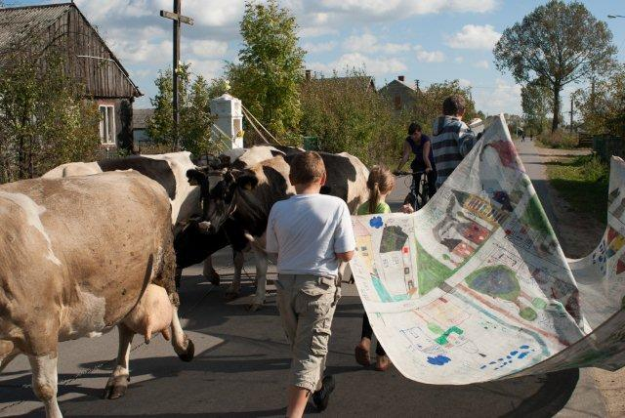
Wystawa organizowana jest przez Narodowe Centrum Kultury, Stowarzyszenie Katedra Kultury oraz Muzeum Etnograficzne w Krakowie.

INFORMACJE PRAKTYCZNE:

Muzeum czynne:
Poniedziałek nieczynne
Wtorek 11.00 – 19.00
Środa 11.00 – 19.00
Czwartek 11.00 – 21.00
Piątek 11.00 – 19.00
Sobota 11.00 – 19.00
Niedziela 11.00 – 15.00

Kontakt dla mediów:
Ewelina Lasota / lasota@etnomuzeum.eu / +48 (12) 430 63 42 (w. 34)

